25 октября в детском саду «Жұлдыз» по плану гражданской обороны провели ряд мероприятии:
Воспитатель средней группы «Колокольчик» Багдат Д. провела
дидактическую игру «ГАИ - помощник дорожного движения» также показала слайд.

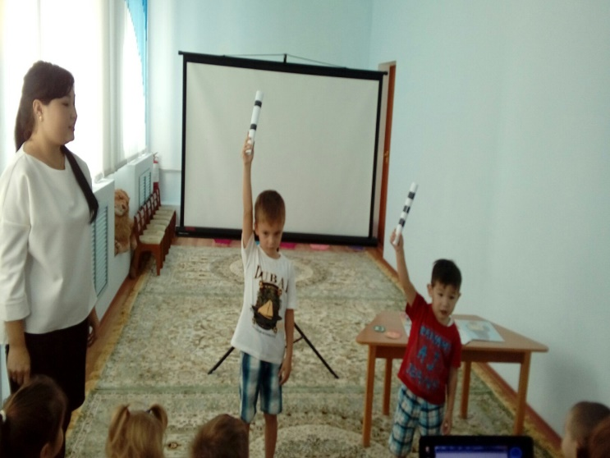
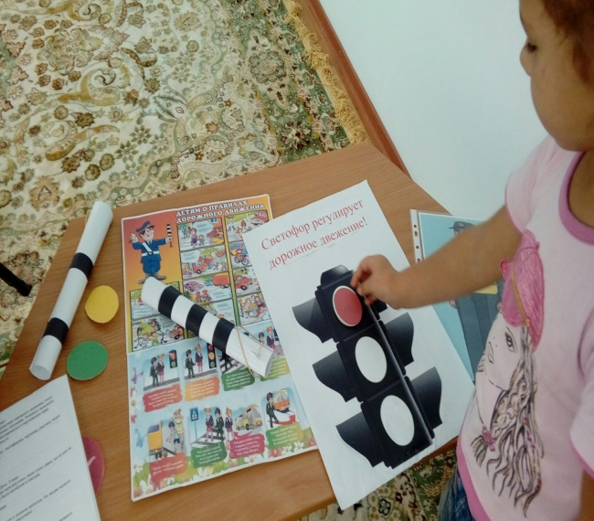
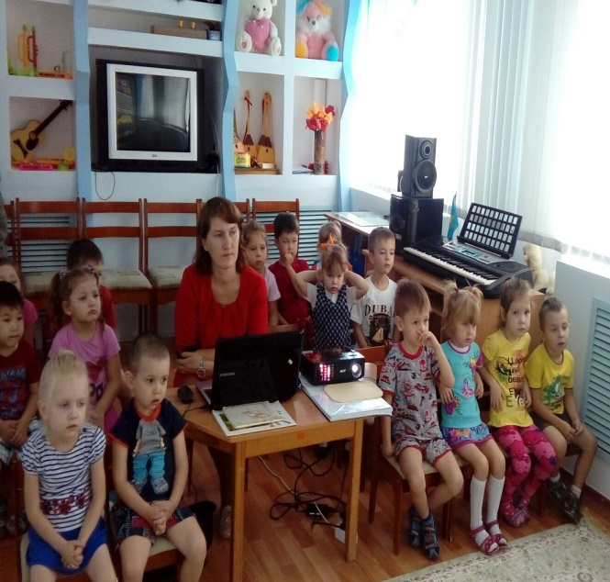
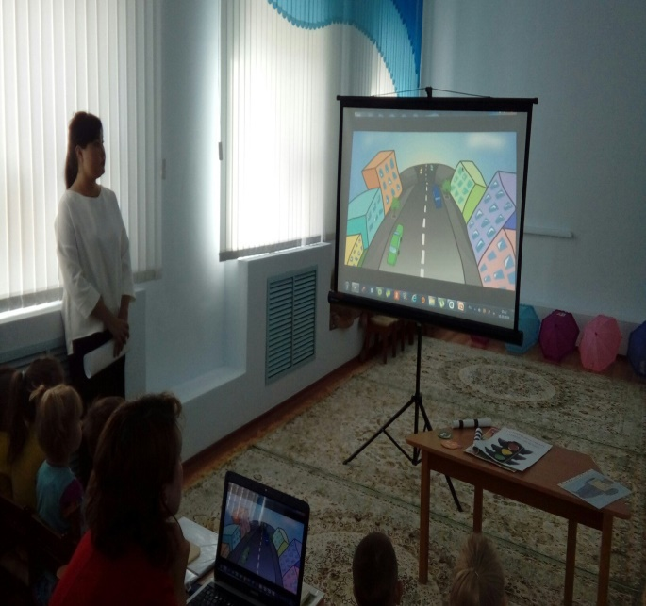
Дети с большим интересом играли в игру, отвечали на вопросы и рассказали как они сами переходят дорогу,воспитательница рассказала о работе регулировщика. Всем хотелось быть на месте регулировщика дети с удовольствие поиграли. Так же в стороне не остался и светофор, который следит за соблюдением правила дорожного движения.

Воспитатель старшей группы «Қызғалдақ»
Борамбайева Г.А. провела беседу на тему: «Вода – основа жизни»

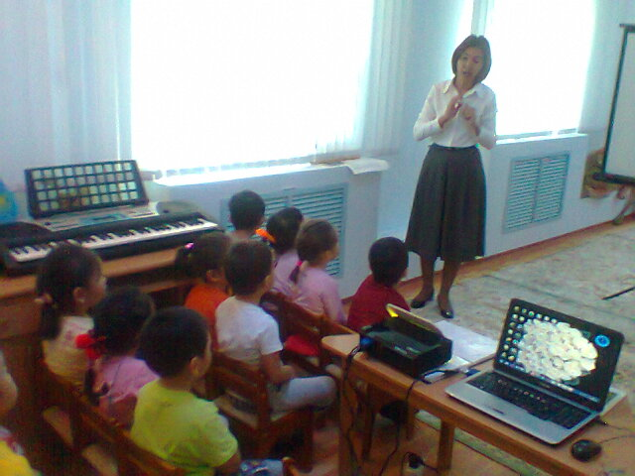
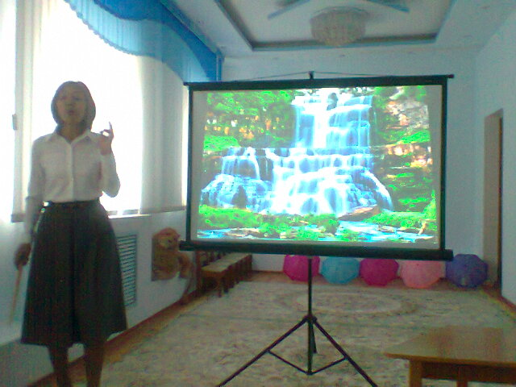

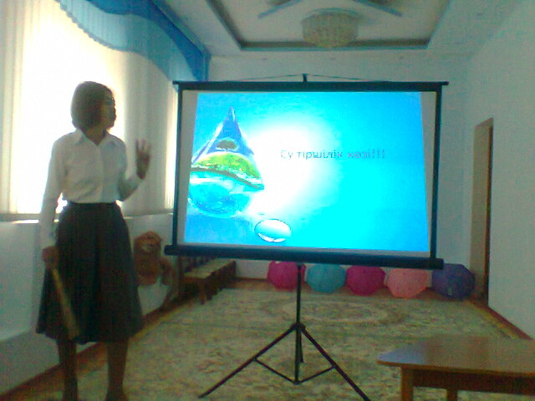
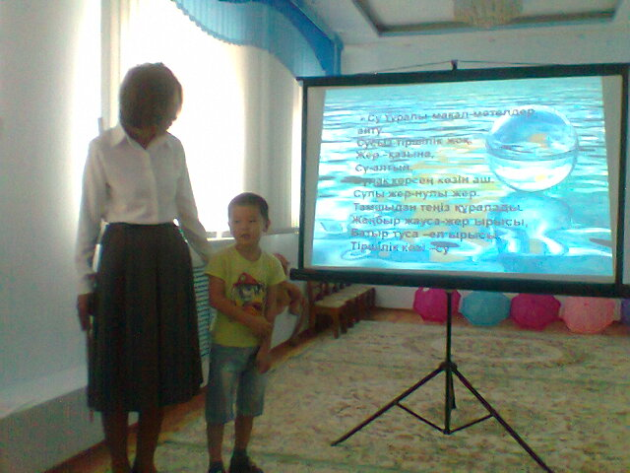
В Старшей группе дети посмотрели слайды и прослушали беседу о пользе и вреде воды. Рассказали пословицы , поговорки , народные приметы и отгадывали загадки о воде. Так же посмотрели мультфильмы о том как себя вести во время купания.

